Rappels de 4ème :

Décoder une formule :
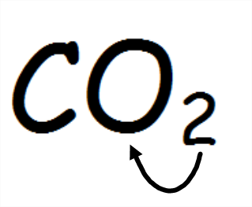

On doit lire : 2 atomes d’oxygène et 1 atome de carbone.

Autre formule : le butane (gaz dans le briquet), il est composé de 4 atomes de carbone.
Quelle est sa formule ?

C₄H₁₀

On doit décoder : 10 atomes d'hydrogène et 4 atomes de carbone.

Identifier les métaux :
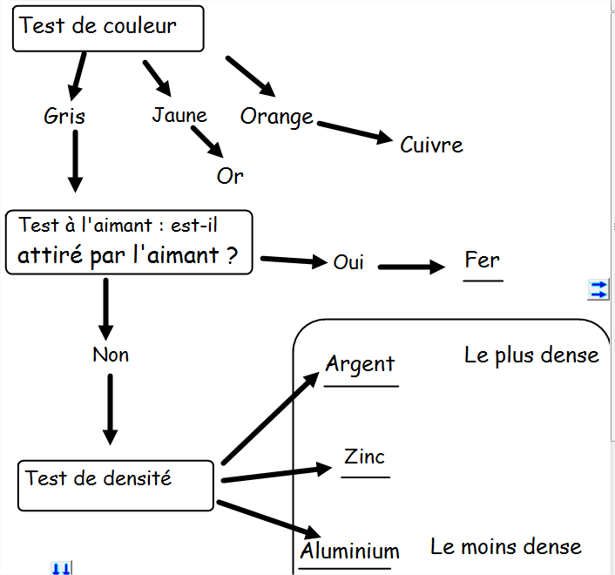

Détermination de la masse volumique du fer :
Mesures de volumes :
V₁ = 80 mL (avant introduction du fer)
V₂ = 81,2 mL (après)

Mesure de masse :
m = 9 g

Calcul de la masse volumique :
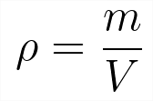

Attention ici le volume de fer est de 1,2 mL.
Calcul numérique :
9/1,2 = 7,5 g/mL

Chapitre 1 : La matière au quotidien
Activité : la matière
1) Il est central car un million de composé contiennent du carbone (dans les végétaux et les animaux).
2)
3) Image Composé Symbole
1 Aluminium Al
2 Bore B
3 Azote N
4 Chlore Cl
5 Cuivre Cu
6 Argent Ag
7 Fer Fe
8 Calcium Ca
9 Silicium Si
10 Fluor F
11 Sodium Na
4) Le personnage du document 3 est donné dans la citation de la ligne 3 à 5 et dans le document 2 à l'aide de la formule : CaCO₃ .Si on regarde la formule, en éliminant, il reste l'atome de carbone.

à retenir :
- Les éléments qui nous entourent gardent leur nature. Exemple : le carbone du diamant est de même nature que le carbone du charbon.

Propriétés des métaux :
- couleur
- aimantation
- densité ou masse volumique (kg/L ou g/cm³ ou g/mL)
- la façon dont ils se corrodent (ou s'oxydent)
- la température de fusion

Modélisation de la densité :


Air froid Air chaud
L'air froid est plus compact donc plus dense que l'air chaud.

Différence entre transformation chimique et transformation physique

Équation de réaction :
H₂ + O₂ → H₂O
 | réactif | produit
hydrogène | 2 | 2
oxygène | 2 | 1

L'équation de réaction b respecte la convservation des atomes mais elle ne respecte pas l'ordre des réactifs et des produits.
Chapitre 2 : constituants des atomes
A) Découverte des atomes

Un atome est formé d’un noyau (qui porte une ou plusieurs charges électriques positives) autour duquel se trouvent un ou plusieurs électrons (chacun portant une charge électrique négative).

Un atome contient autant de charges électriques positives que de charges électriques négatives : un atome est électriquement neutre.

Une molécule (qui est formée de plusieurs atomes) est aussi électriquement neutre.
=================================
partie demi-groupe
6) Il découvra les électrons, ils portent une charge électrique négative.
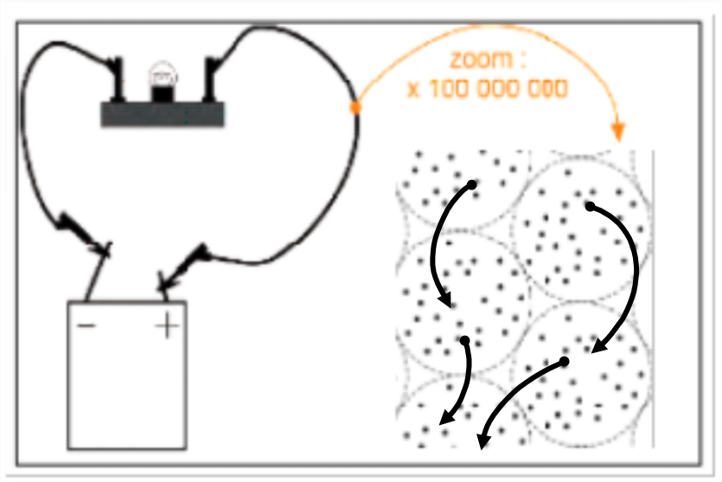

D) Conduction électrique dans les solides : modélisation

Voir activité : "tous les solides conduisent-ils le courant électrique? "

Modélisation : sans générateur
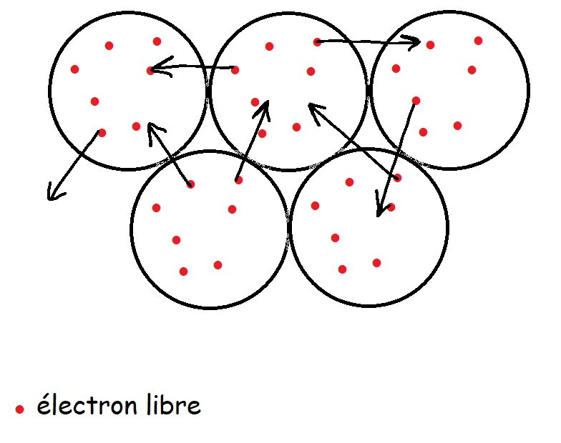

Modélisation : avec générateur
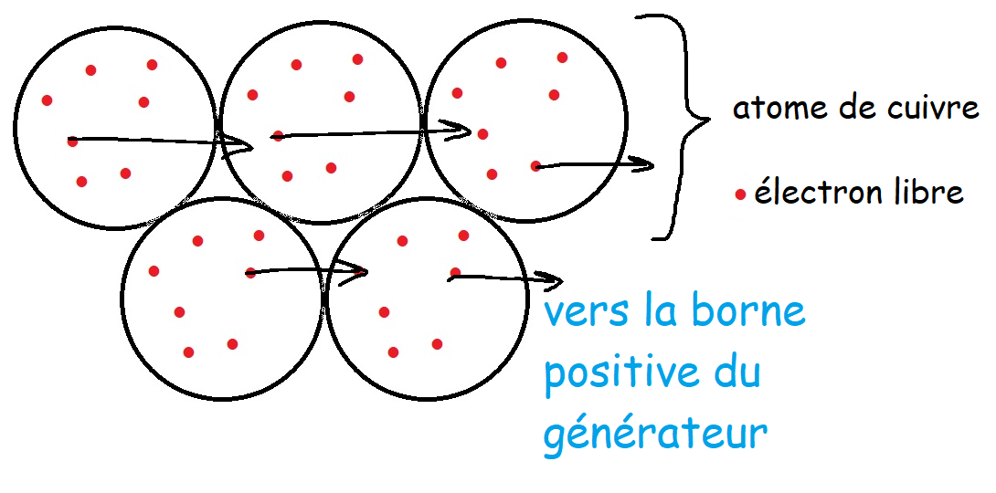

============= partie demi groupe =============

Exercices - les atomes et le courant électrique
Ex 1 :
électrique ; conducteur ; solide ; électron
métal ; courant ; isolant ; libre

Ex 2 :
a. Noyau : positif
Électrons : négatifs
b. La charge d'un atome est neutre (ou nulle).
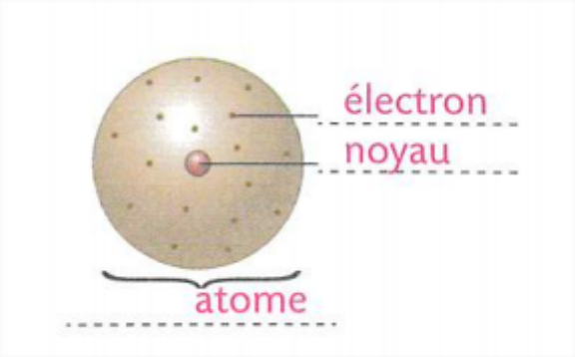

Ex 3 :
a.
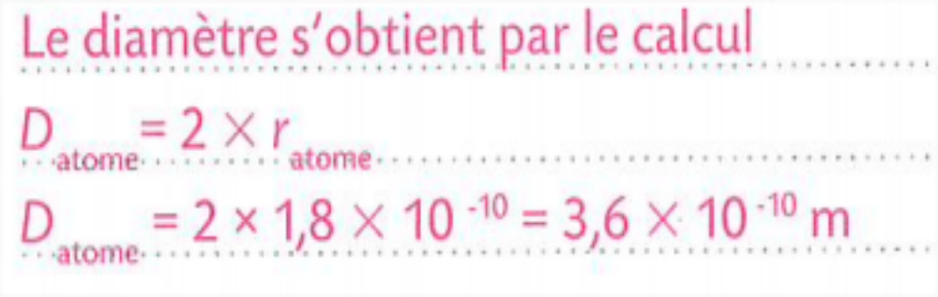
b.
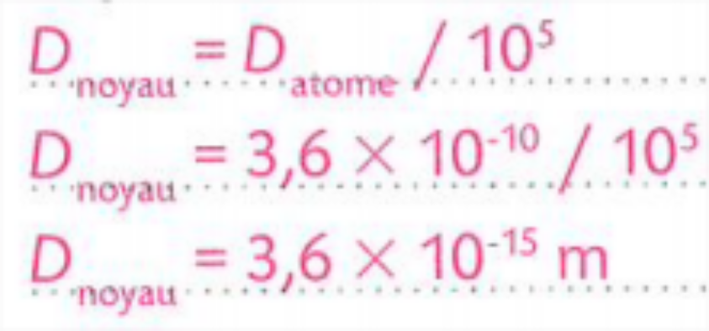

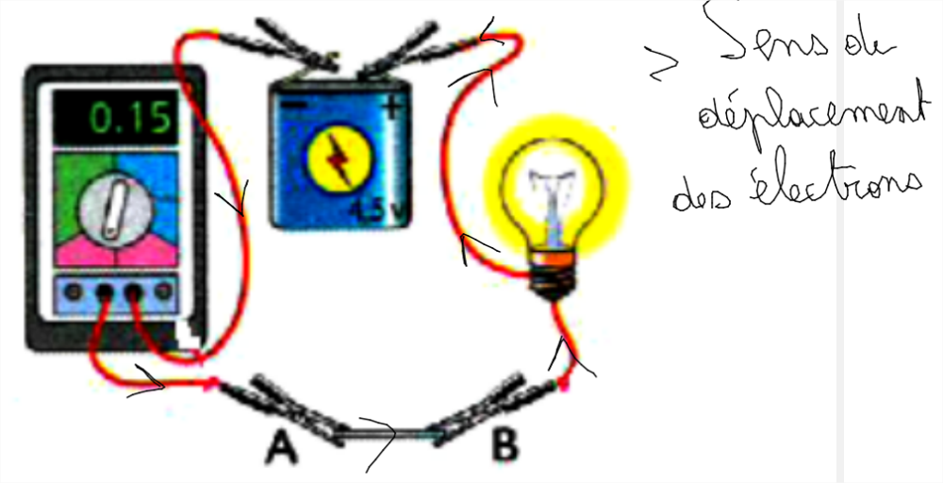

B) À quoi est dû le courant électrique dans une solution ?
Cas n°1 : eau distillée
Résultats :
I = 0 A

Cas n°2 : eau sucrée
I = 0 A

Cas n°3 : eau salée
I = 0,12 A

- Interprétations : (voir partie activité)
Eau distillée : Eau sucrée : Eau salée :
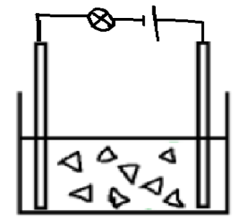
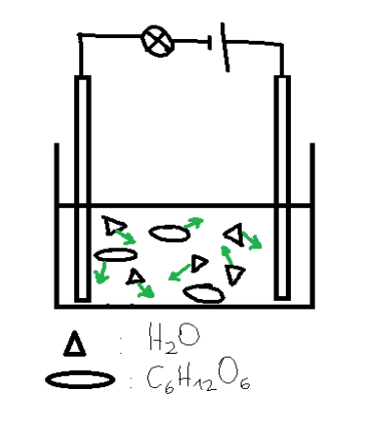
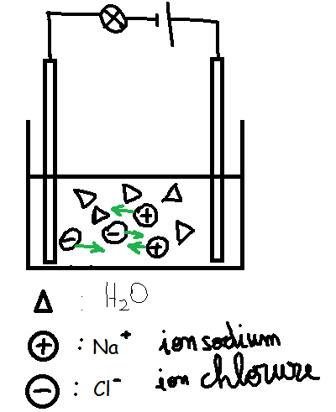

Méthode de conversion :
nm → m
1 nm = 10⁻⁹ m

0,14 nm = ??? m
0,14 x 10⁻⁹ m

m → nm
1 nm = 10⁻⁹ m
Exemple : molécule d'ADN 30 x 10⁻¹⁰ m

1 nm = 10⁻⁹ m
? nm = 30 x 10⁻¹⁰ m
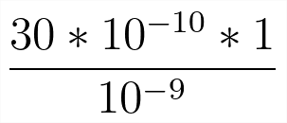

= 3 nm

21p161:
1) Sur l'image on mesure la largeur de Paris : 7,1 cm
Échelle : 0,7 cm <=> 1 km

0,7 cm | 1 km
7,1 cm | ?? km

La largeur de Paris est environ égale à 10,1 km.

2) Le noyau est 100 000 fois plus petit que l'atome.
Taille du noyau :
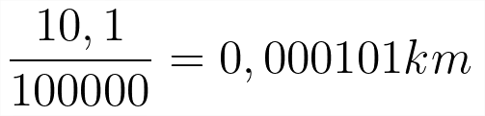

Schéma d'une dilution :

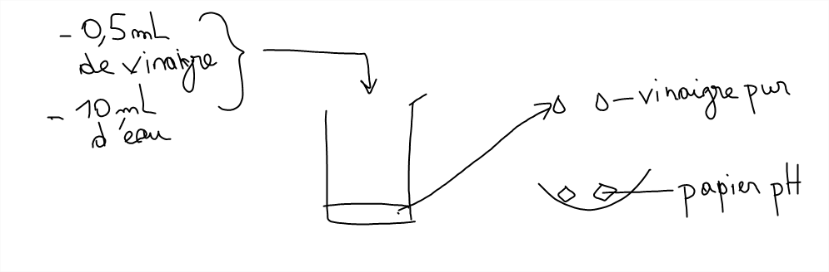

L'effet d'une dilution : diminue l'acidité.
Chapitre 4 : Test d'identification

A) Les acides et les bases
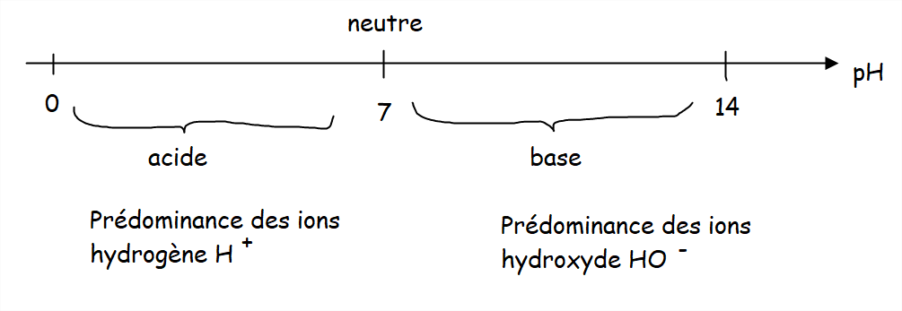
B) Test des ions en solution

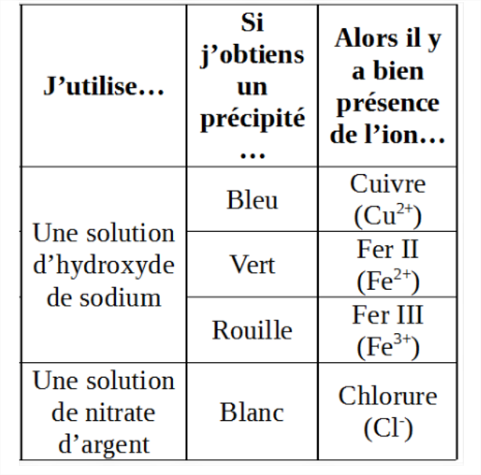

Chapitre 5 : réaction entre l'acide chlorhydrique et le fer

polycopié

Chapitre 6 : Structure de l'Univers
A) De l'infiniment petit à l'infiniment grand
Infiniment petit : noyau des atomes

Infiniment grand : l'Univers en entier

vidéo - chaîne youTube : Balade Mentale
"scale of the Universe"

Infiniment petit : le noyau de l'atome
10⁻¹⁵ mètre

Infiniment grand : l'Univers entier
10²⁵ m

Autres exemples de distance :
Dans le système solaire :
- distance Terre - Soleil : 150 millions de kilomètres
150 000 000 km
150 x 10⁶ km
1,5 x 10⁸ km
- distance Neptune - Soleil : 4,5 milliards de kilomètres
4,5 x 10⁹ km

B) Comment exprimer les distances dans l'Univers ?
Dans le système solaire, on utilise l'unité astronomique : ua.
Cela permet d'avoir une échelle de taille pour le système solaire.
1 ua : distance Terre - Soleil
Exemple : Neptune : 30 ua

Pour les grandes distances, on utilise l'année lumière.
C'est la distance parcouru par la lumière en une année.

Sachant que la vitesse de la lumière est égale à 300 000 km/s
déterminons la distance correspondant à une année lumière :
1 al = nombre de secondes dans une année x 300 000

nombre de secondes dans une année :
60 x 60 x 24 x 365 ~ 31 000 000 s

1 al = 31 000 000 x 300 000
1 al = 9,3 x 10¹² km
Déterminer un coefficient de proportionnalité à partir d'un graphique (voir page 29p89) :
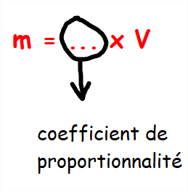
Détermination :
- placer un point sur la droite
- noter les coordonnées de ce point
- calculer le coefficient

( 48 cm³ ; 500 g )

500
48
~ 10,4 g/cm³

Conclusion :
m = ρ x V

Rappels de 4ème :
Tableau de conservation des éléments : (voir 18p113)
Combustion complète du propane :
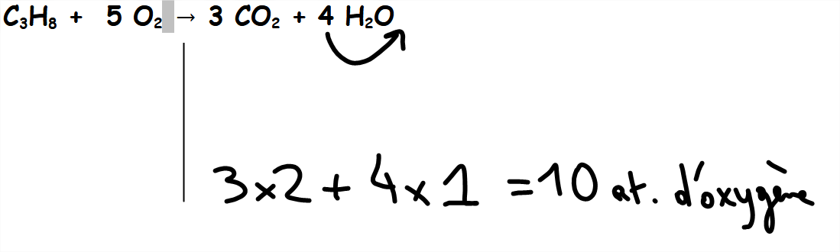

Chapitre 6 : Structure de l'Univers
A) De l'infiniment petit à l'infiniment grand
Infiniment petit : noyau des atomes

Infiniment grand : l'Univers en entier

vidéo - chaîne youTube : Balade Mentale
"scale of the Universe"

Activité : échelle de taille des planètes

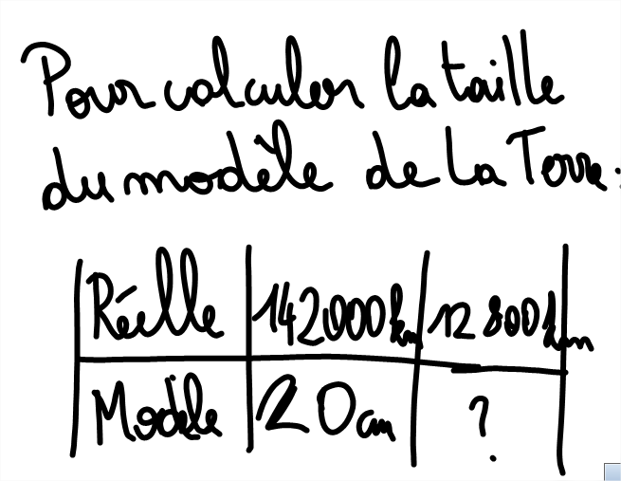
20 x 12 800 ~ 1,8 cm
142 000

Chapitre 6 : Structure de l'Univers
Activité : échelles de distances entre les planètes

Dans le système solaire, on utilise l'unité astronomique qui correspond à la distance Soleil - Terre :
1 ua = 150 x 10⁶ km

Activité : échelles de distance entre les étoiles

En connaissant la vitesse de la lumière on peut calculer la distance qui correspond à une année-lumière :
v = 300 000 km/s

Nombre de secondes dans une année :
60 x 60 x 24 x 365 ~ 31 x 10⁶ s

Calcul de 1 al :
1 al = 300 000 x 31 x 10⁶
1 al = 9,3 x 10¹² km

Chapitre 7 : Production d’électricité
Activité : Les centrales électriques

3) Ecart entre 20°C et 100°C : 80 °C

4) L'énergie nécessaire au chauffage d'un litre d'eau est de 4180 J.

On doit chauffer 0,25 L et pas 1 L :

4180 / 4 = 1045 J

5) Cette énergie correspond à 1 °C d'élévation de température donc pour 80 °C d'écart :
1045 x 80 = 83600 J

6) Calcul littéral de la puissance :

P = E
t

On sait que E = 83600 J
t = 1 min 35 s = 95 s

P = 83600 / 95
P = 880 W

Conversion Watt-heure → Joule
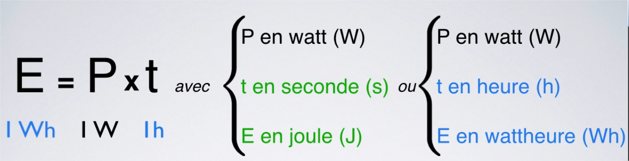

1 Wattheure : 1 W de puissance fonctionnant pendant 1 heure

or 1 heure = 3600 s :
E = 1 x 3600 = 3600 J
1 Wh = 3600 J

Les unités dans les factures d'électricité :
Un appareil possède une puissance P = 1 kW et fonctionne
pendant t = 1 h.

Calculer l'énergie consomée par cet appareil :

E = P x t
E = 1000 x 3600
E = 3 600 000 J

L'unité Joule n'est pas adaptée aux factures annuelles.
On utilise le kWh "kiloWattheure"
Chapitre 8 : sécurité électrique dans les habitations

Qu'est-ce qu'un disjoncteur ?

Quelle est le lien entre puissance, intensité et tension ?

Expression de la puissance P en fonction de la tension U et de l’intensité I :
P = U x I

avec P la puissance électrique en watt (W)
U la tension en volt (V)
I l'intensité en ampère (A)
*********** demi groupe ***********

Activité : coût des lampes

Activité : énergie et puissance (récapitulatif)

Q3 :
Volume d'air traité en 1h18 :

Le système fonctionne :
700 m³ 60 min

??? m³ 78 min

Calcul du volume pour 78 min :
78 x 700
60

= 910 m³

Q4a : D'après l'équation de réaction du doc.4 , les produits sont :
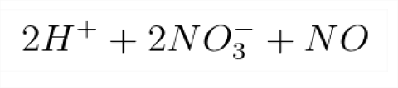
Parmi eux les ions H⁺ sont responsable de l'acidité.

Q4b : voir cours acide et base

Q5 : Les éléments sont conservés car le nombre d'atomes est le même entre les réactifs et les produits.

Q6 :

Chapitre 9 : description d'un mouvement

x A x B
__________________________ tapis roulant

x C
__________________________ sol

B marche
A et C se tiennent debout

Dans le référentiel de A : B est en mouvement.
Dans le référentiel de C : A est en mouvement.

A) Référentiel
Le mouvement d'un objet dépend du référentiel d'étude.

Il faut nécessairement le préciser avant de commencer à étudier le mouvement.

B) Trajectoire
Exemple : cycliste lâche une balle
Dans le référentiel du vélo : la balle possède une trajectoire rectiligne.
Dans le référentiel du sol : la balle possède une trajectoire curviligne.

C) Vitesse
Pour décrire un mouvement, on précise aussi l'évolution de la vitesse :
- mouvement accéléré : vitesse augmente
- mouvement ralenti : vitesse diminue
- mouvement uniforme : vitesse constante

Graphique d'évolution de la vitesse en fonction du temps :
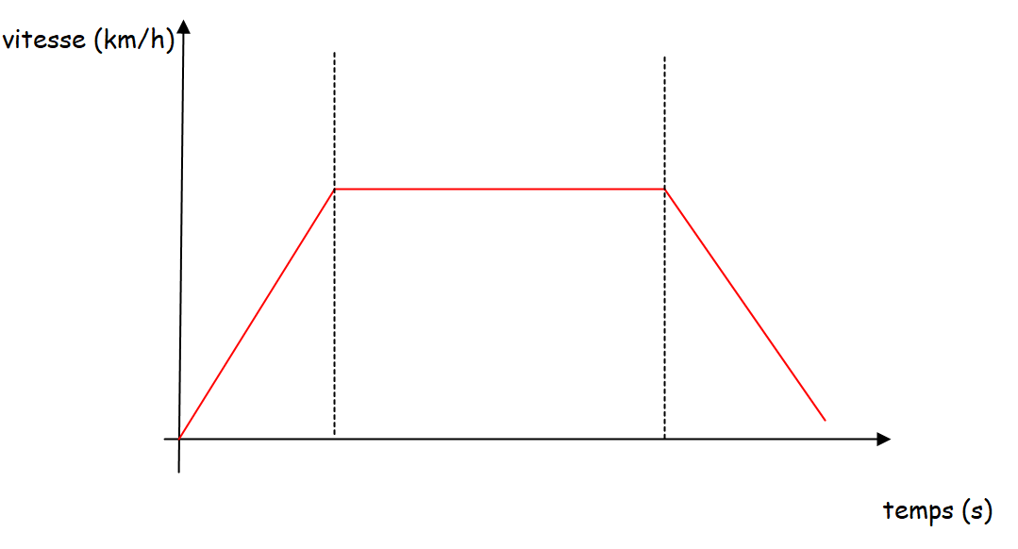

Sécurité routière

Sur autoroute, on voit souvent le panneau : "un trait danger, deux traits sécurité".
Problématique : comment être sûr que deux traits nous protègent des accidents ?

Vitesse : 90 km/h
Le conducteur a un temps de réaction de 1 s, la distance d'arrêt :

Vitesse en m/s (mètre / seconde) :
On sait qu'il y a 3600 s dans une heure :
90 = 0,025 km
3600

On convertit en mètre : 25 m

Distance d'arrêt totale du véhicule :

Da = Dr + Df

Dr : Distance de réaction
Df : distance de freinage

Chapitre 10 : Énergie cinétique

Bilan :
La déformation dépend de son énergie cinétique au moment de l'impact.

Calcul d'énergie cinétique :
On sait que la masse est m = 20 g
vitesse est v = 100 km/h

CONVERSION
100/3,6 ~ 28 m/s

20 g = 0,02 kg

Application numérique :
1/2 x 0,02 x 28² = 7,7 J

Chapitre 11 : Quelles sont les causes d’un mouvement ?

A) Actions et interactions
Lorsqu’une action s’exerce sur un objet, elle peut :
- le déformer
- le mettre en mouvement ou modifier le mouvement

Deux objets A et B sont en interaction si A agit sur B et réciproquement B agit sur A.
Diagramme objet – interaction (DOI) :
Un diagramme objet – interaction sert à simplifier l'étude d'un objet et des interactions qui s'exercent sur ce dernier.
Exemple : diagramme objet-interaction d’un ballon de football en mouvement
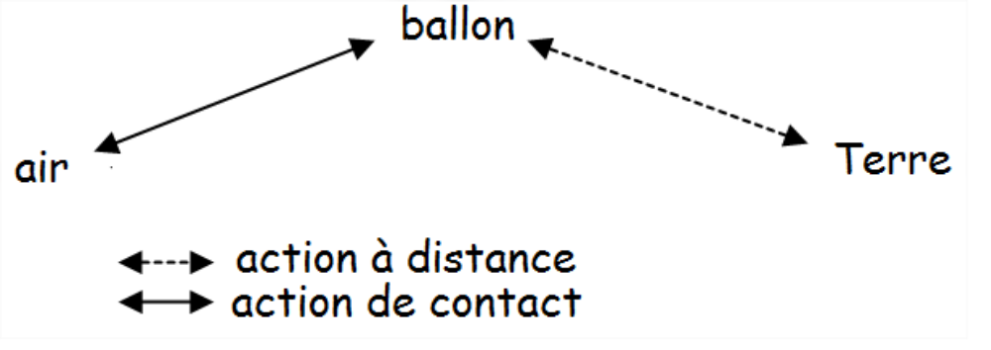

B) Modélisation d'une action mécanique
Une action mécanique est modélisée par une force.
Les quatre caractéristiques d'une force sont :
- un point d’application
- une direction
- un sens
- une intensité de force (ou norme), elle s'exprime en Newton (N).
La modélisation s’effectue à l’aide d’une flèche résumant ces quatre caractéristiques. Il faut toujours respecter l’échelle du schéma.

5) La valeur calculée est la gravité terrestre g = 9,8 N/kg

6) Relation poids masse :
Poids P
masse m
gravité g
P = m x g

A) Mesure du poids
Le poids (ou force de pesanteur) désigne l'intensité avec laquelle un corps est attiré par l'astre (la Terre par exemple) dans lequel il se trouve. Pour mesurer le poids d’un objet, on utilise un dynamomètre. C’est un ressort muni d’une règle graduée. Il s’allonge en fonction du poids qui est accroché.

B) Représentation graphique
Le poids est proportionnel à la masse (voir graphique en partie demi groupe).
Le coefficient de proportionnalité est la gravité : g.

P = g x m

ATTENTION aux unités :
P est en Newton
g est en Newton / kilogramme
m est en kilogramme

Activité : mesure de différents poids d'objet
Tableau de mesure :
poids P (N) | 0 | 0,98 | 1,96 | 4,90
masse m (kg) | 0 | 0,100 | 0,200 | 0,500

Graphique à tracer

Activité page 218 : comment calculer la valeur de la force d'attraction gravitationnelle ?

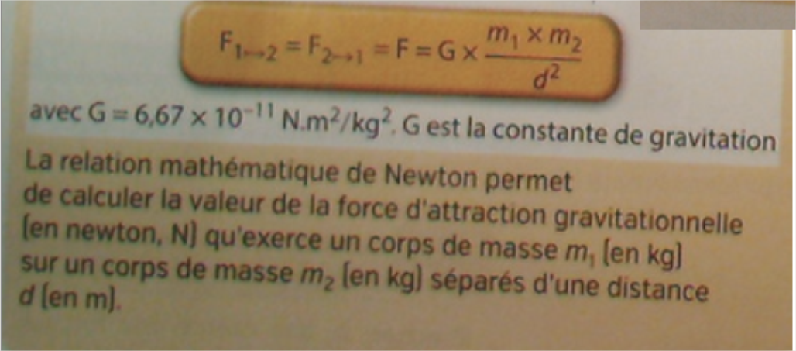

Sujet 2020 : métropole

Pile à hydrogène : diagramme d'énergie
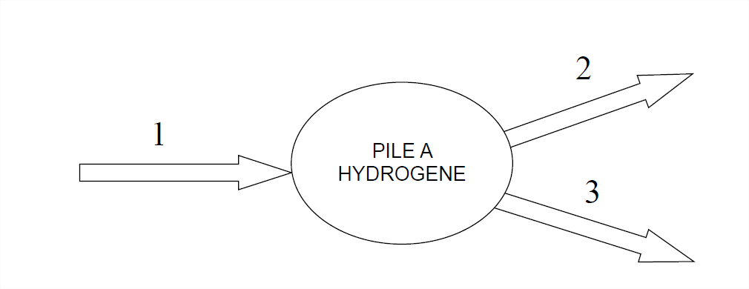

1 : énergie chimique
2 : énergie thermique
3 : énergie électrique

1b : D'après les documents, les réactifs sont le dioxygène et le dihydrogène.
Les produits sont simplement l'eau.

Équation de la réaction :

O₂ + 2 H₂ → 2 H₂O

Détermination de la fréquence d'un signal

Mots clés :
motif élémentaire

durée T (la période)

durée

T = 2,3 ms = 0,0023 s

Produit en croix :

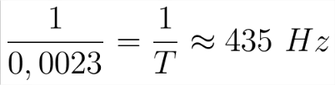

Calcul littéral de la fréquence :

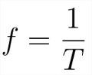

avec f (fréquence en Hz) et T (période en s)

La fréquence f est égale à l'inverse de la période T.

Sujet 2019 métropole - physique chimie

1b : Le nombre de proton est de 8 car il y a autant de charges positives que négatives (électron) dans un atome (il est électriquement neutre).

